# [Preparación]

**Proyecto 1: Estación meteorológica Openweather**

**Proyecto 2: Instrumento meteorológico Thinkspeak**

1. **Descargar Arduino IDE para Windows**

**Versión clásica recomendada 1.8.19:**

Descargar URL: <https://downloads.arduino.cc/arduino-1.8.19-windows.exe>

1. **Instale el controlador USB a serie CH340 para Windows**
   1. Necesitamos que la computadora reconozca el Puerto Serial de la Placa, instale el driver CH340.intente cada uno de los siguientes 2 métodos:
      1. Utilice el motor de búsqueda para encontrar el controlador CH340



* + 1. O Visite el sitio web oficial del controlador CH340 para descargar

<https://www.wch-ic.com/search?q=CH341SER&t=downloads>

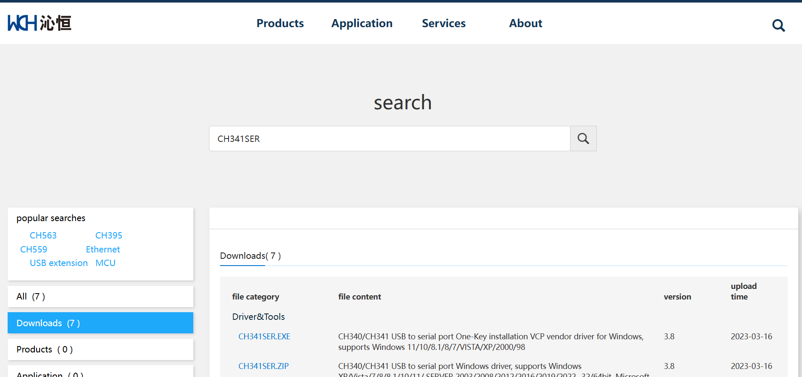

* 1. ESP32: O Visite el sitio web oficial del controlador CH340 para descargar

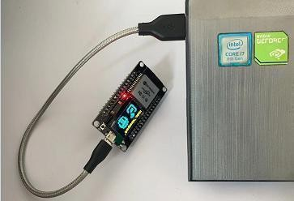

* 1. 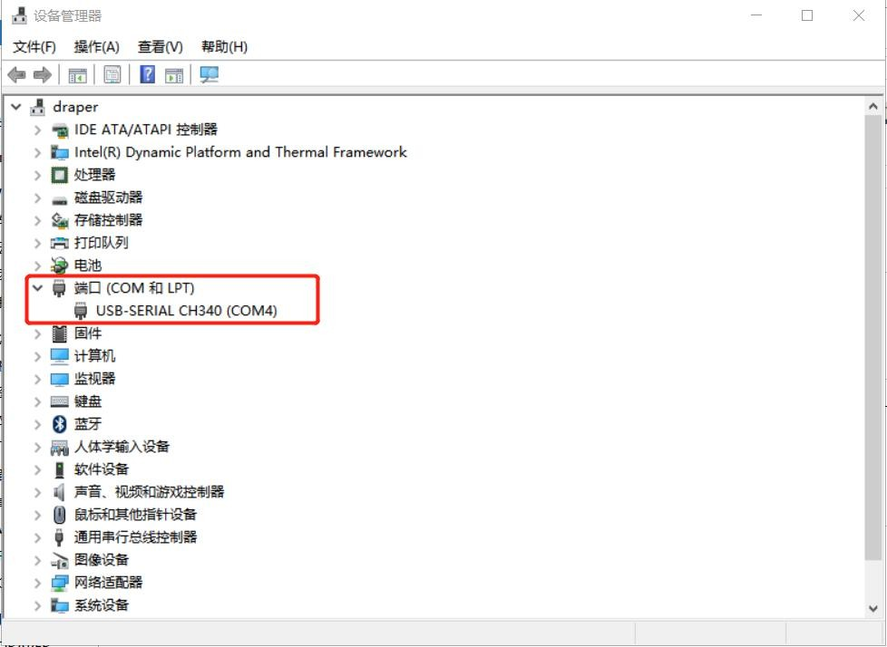Puede verlo en Mi PC -> Administrador de dispositivo

1. **Configurar la placa ESP32 en Arduino ID**
   1. Abrir Arduino IDE
   2. Archivo -> Preferencias

Copie los 2 siguientes enlaces azules en el cuadro de texto «URLs adicionales del administrador de tableros:

https://dl.espressif.com/dl/package_esp32_index.json https://raw.githubusercontent.com/espressif/arduino-esp32/gh-pages/package_esp32_index.json

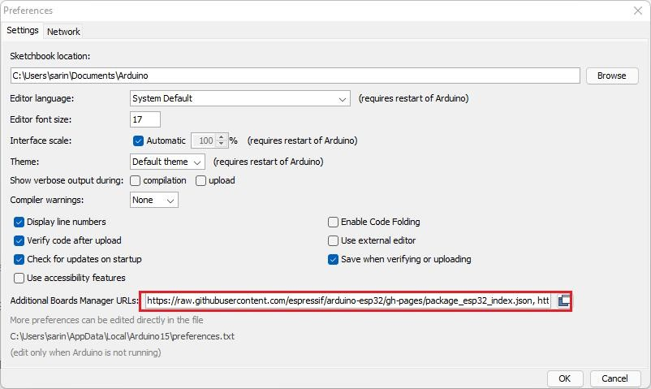

* 1. Haga clic en «Aceptar» para cerrar el cuadro de diálogo.
  2. Abra el Gestor de Pizarras. Vaya a **Herramientas > Tablero > Administrador de tableros...**

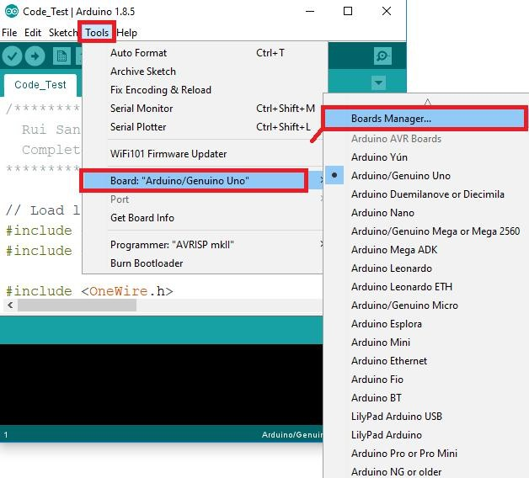

* 1. Busque «**ESP32**» y pulse el botón de instalación para el «**ESP32 por Espressif Systems**»:

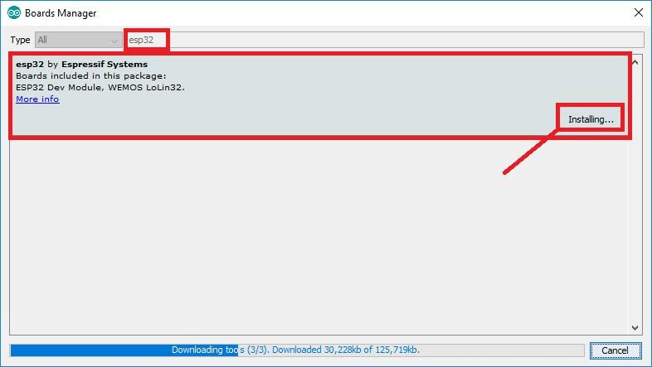

* 1. Haga clic en el botón «Instalar» para instalar la **versión estable «2.0.11»**
  2. Una vez finalizado el proceso de instalación (puede tardar unos minutos), puede cerrar el cuadro de diálogo pulsando el botón «**Cerrar**».
  3. 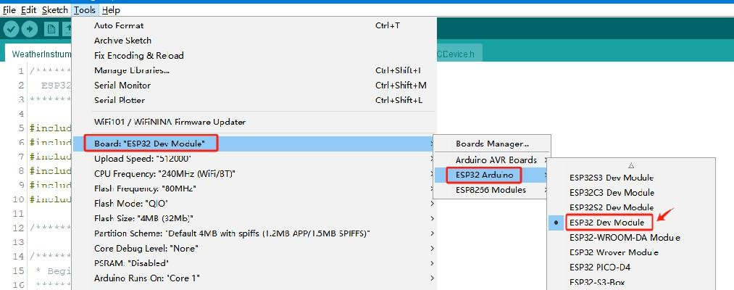Vaya a **Herramientas > Placas**, Seleccione «**ESP32 Dev Modulo**
  4. Elija el puerto correcto

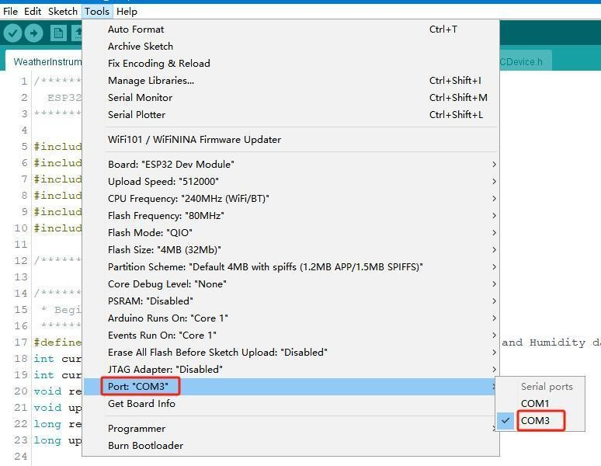

1. **Registrar OpenWeathermap, obtener clave API**
2. Registrar una nueva cuenta OpenWeathermap:

<https://home.openweathermap.org/users/sign_up>

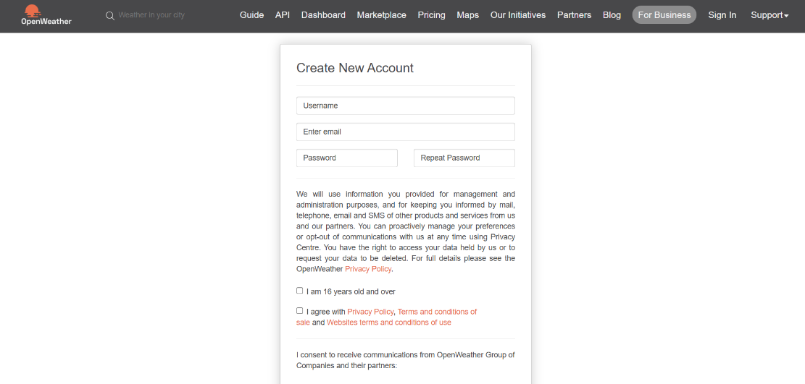

1. Obtenga las **claves API** de OpenWeathermap para el «Proyecto 1:Estación Meteorológica».

<https://home.openweathermap.org/api_keys>

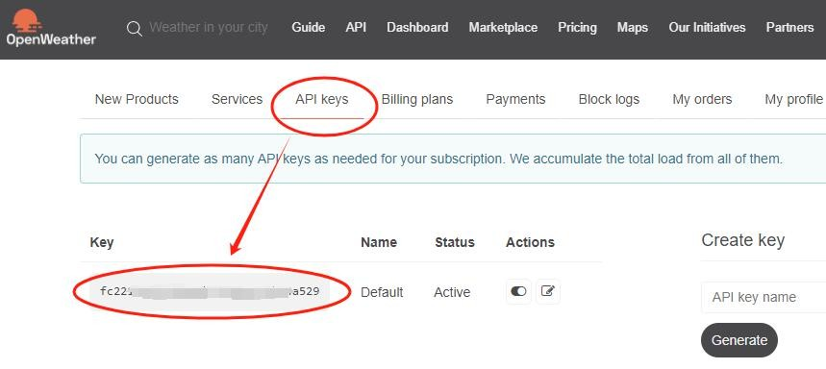

1. **Registrar ThingSpeak, establecer canal, obtener clave API**
   1. Regístrese en ThingSpeak con una nueva cuenta y, a continuación, inicie sesión:

<https://thingspeak.com/>

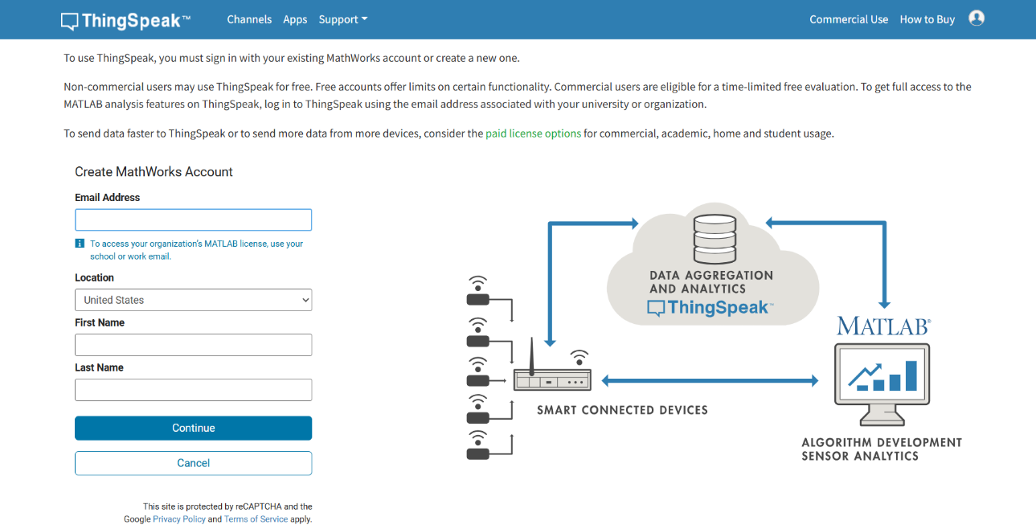

* 1. Cree un nuevo canal y reciba los datos de **temperatura, humedad, luz y atmósfera** del «Proyecto 2: Instrumento meteorológico».

del «Proyecto 2: Instrumento Meteorológico».

(EnableField1 y nombre **«Temperatura»** EnableField2 y nombre **«Humedad»** EnableField3 y nombre **«Luz “**EnableField4 y nombre” Atmósfera**»**) <https://thingspeak.com/channels/new>

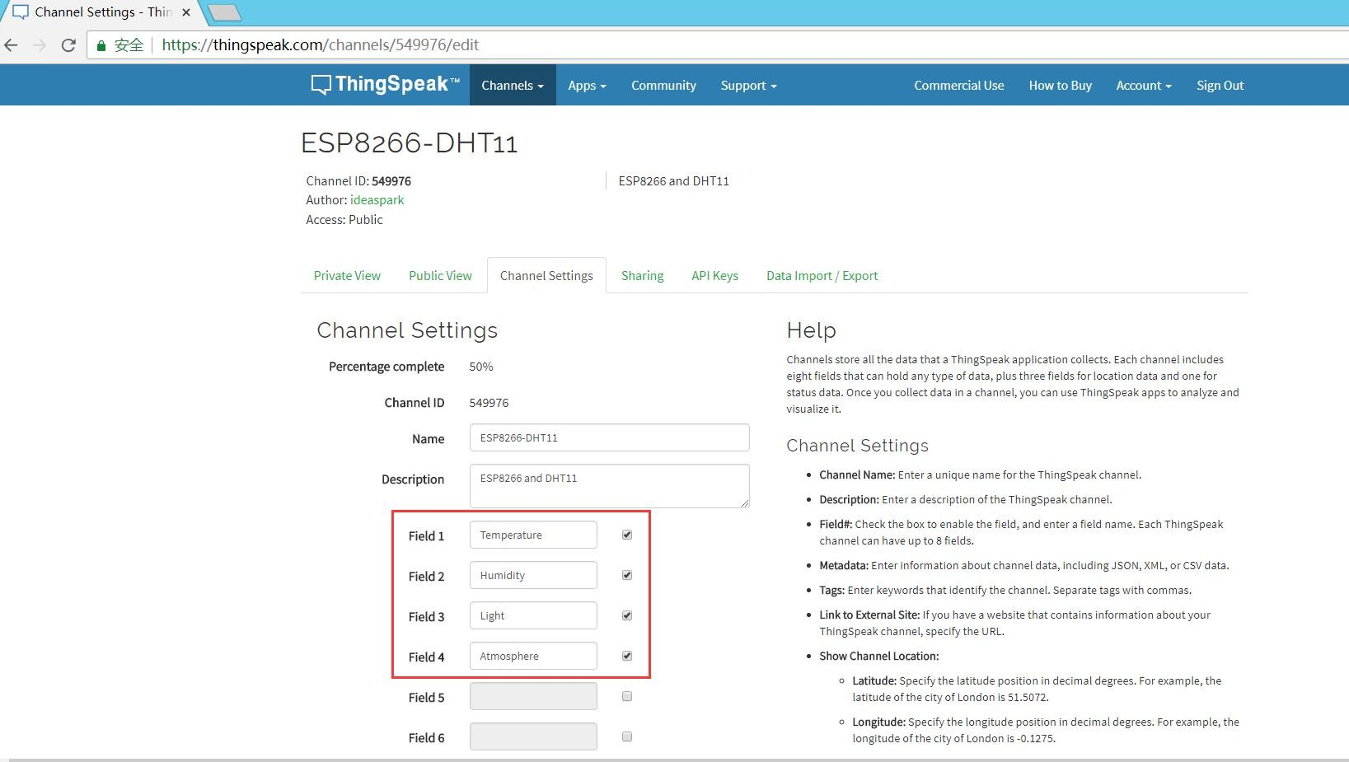

* 1. Poner el canal en Público

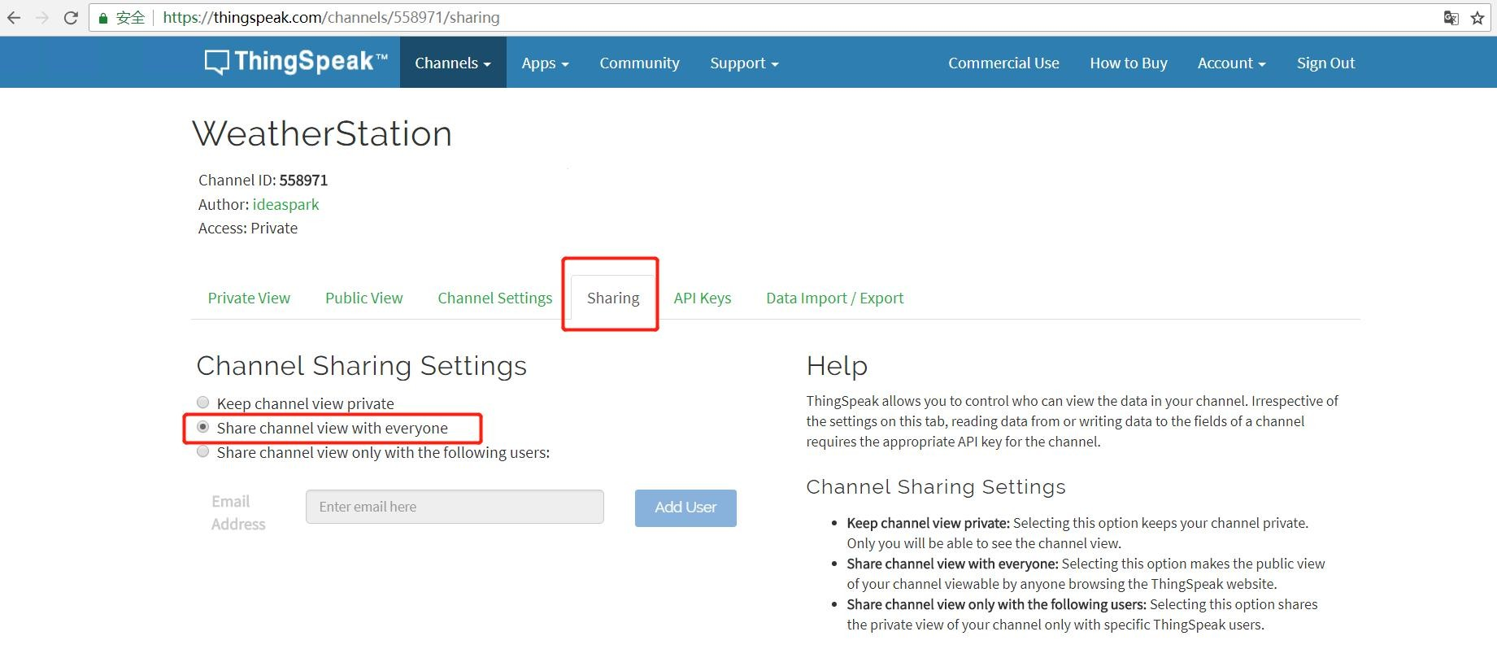

* 1. Obtenga la **clave API de escritura** del canal para el **«Proyecto 2: Instrumento meteorológico».**

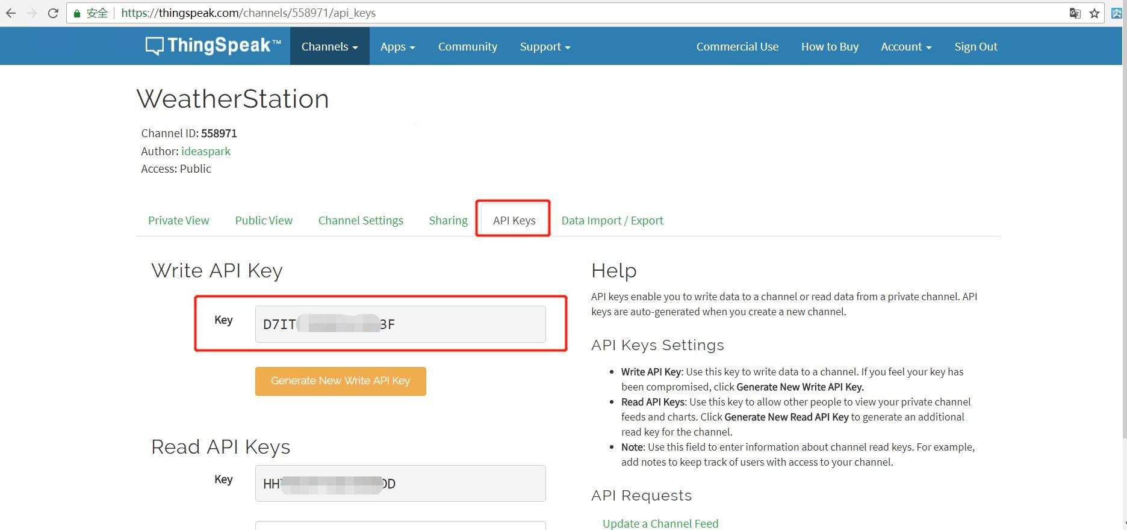

**Proyecto 1**

# [Estación meteorológica]

1. **Esquema eléctrico**

|  |  |
| --- | --- |
| ESP32 0.96´´ OLED Board | Computador |
| Micro USB Port | USB Port |

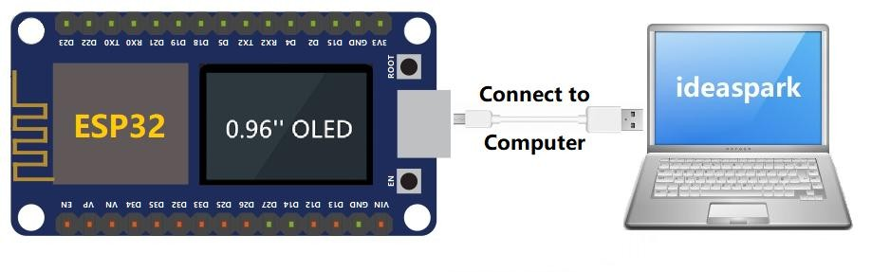

1. **Importar el código fuente de la estación meteorológica**

* 1. Busque el archivo «.ino» en la carpeta documentacionEstacionMeteorologica:

Archivo: sketch-project-1-openweathermap.ino

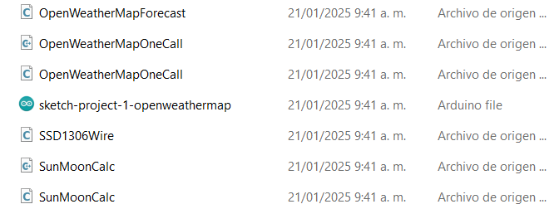

* 1. Importar sketch-project-1-openweathermap.ino a Arduino IDE

#### .itieFushoArerndSa“i->lcEp-OoIen-D>n>tWtino”

(Verá que el archivo principal «sketch-project-1-openweathermap.ino» y otros archivos de referencia se importan automáticamente al IDE")

1. **Actualiza tu nombre y contraseña WiFi**
   1. Localice la pestaña «sketch-project-1-openweathermap»,

Sustituya el “*****************” en el WiFi_Name por su nombre WiFi Sustituya el “*****************” en el WiFi_Password por su contraseña de WiFi:

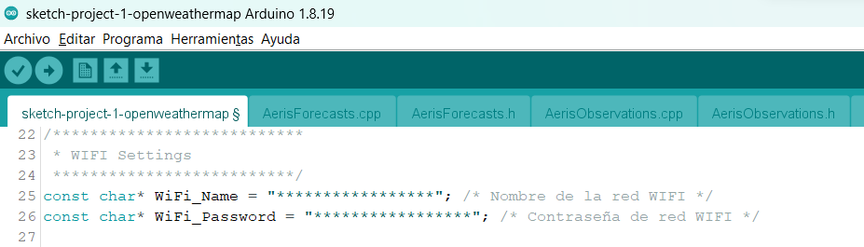

1. **Actualizar las claves API de OpenWeathermap**
   1. Localice la pestaña «sketch-project-1-openweathermap.ino»,

Sustituya “************************” en el OPEN_WEATHER_MAP_APP_ID por las claves API de OpenWeathermap que registró en los preparativos anteriores.

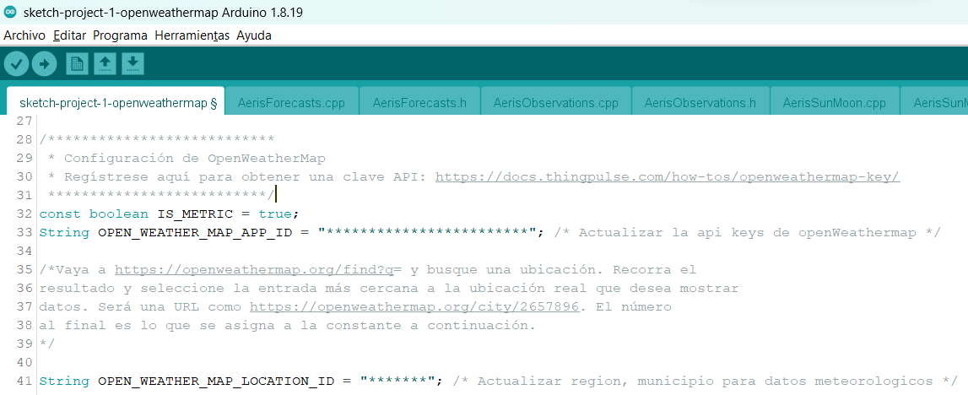

* 1. Localice el numero en el link de la ciudad que busques o necesites

Ejemplo: <https://openweathermap.org/city/3687952>

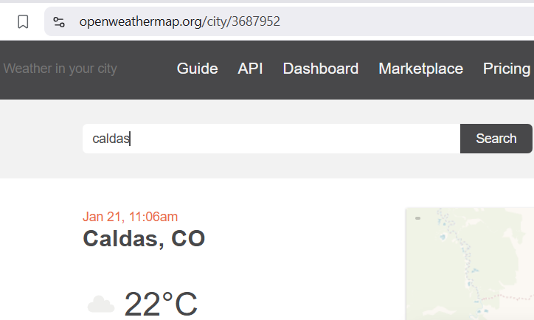

El numero 3687952 va en OPEN_WEATHER_MAP_LOCATION_ID = "*******";

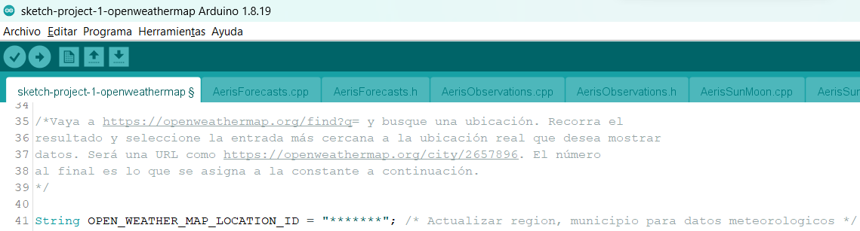

1. **Configurar el parámetro Arduino IDE**
   1. Configure su IDE Arduino de acuerdo con los ajustes que se muestran en la siguiente figura:

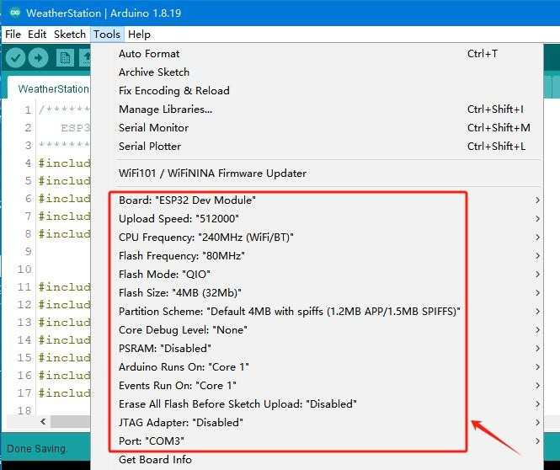

1. **Cargue el código y vea los resultados**

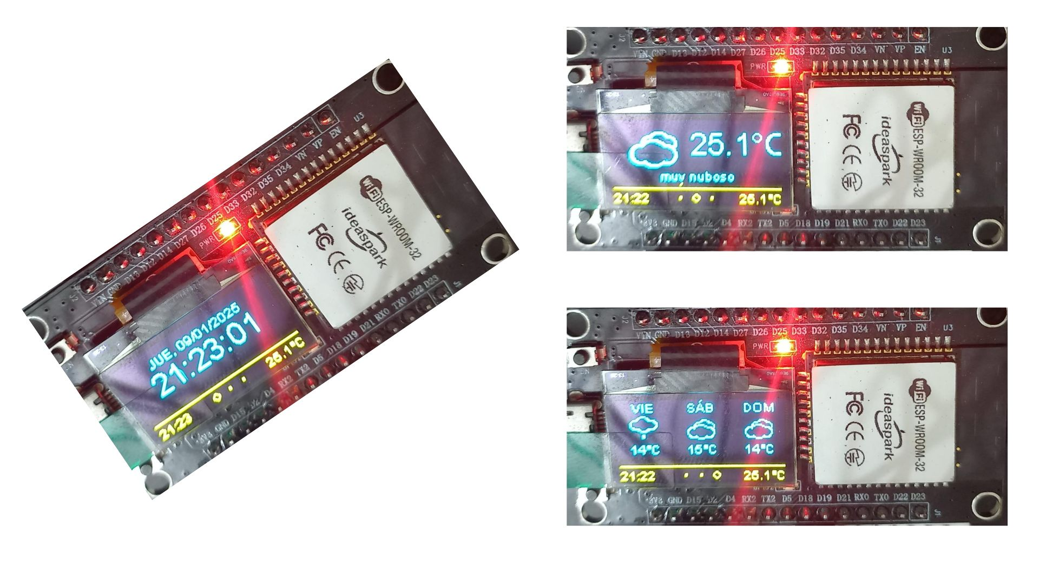

1. **Note**

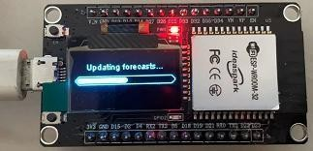

a) Si la información de la pantalla ESP32 sigue atascado durante las previsiones de actualización:

O los datos de la previsión meteorológica están vacíos:

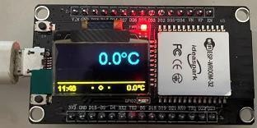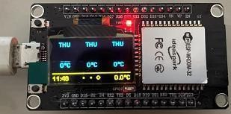

podría ser:

* + - * 1. La señal WiFi es débil, acerque la placa al router de la red.
        2. Congestión de la red. Por favor, cambie a una nueva red
        3. La clave API de OpenWeathermap no está disponible.

**Proyecto 2**

## [Instrumento meteorológico]

1. **Esquema eléctrico**

|  |  |
| --- | --- |
| ESP32 0.96´´ OLED Board | DHT11 Sensor de temperatura y humedad |
| VCC(3.3V) | VCC |
| GND | GND |
| D15 | OUT |

|  |  |
| --- | --- |
| ESP32 0.96´´ OLED Board | BMP180 Sensor de atmósfera |
| VCC(3.3V) | VCC |
| GND | GND |
| D19 | SCL |
| D18 | SDA |

|  |  |
| --- | --- |
| ESP32 0.96´´ OLED Board | BH1750 Ajustes del sensor de luz |
| VCC(3.3V) | VCC |
| GND | GND |
| D19 | SCL |
| D18 | SDA |

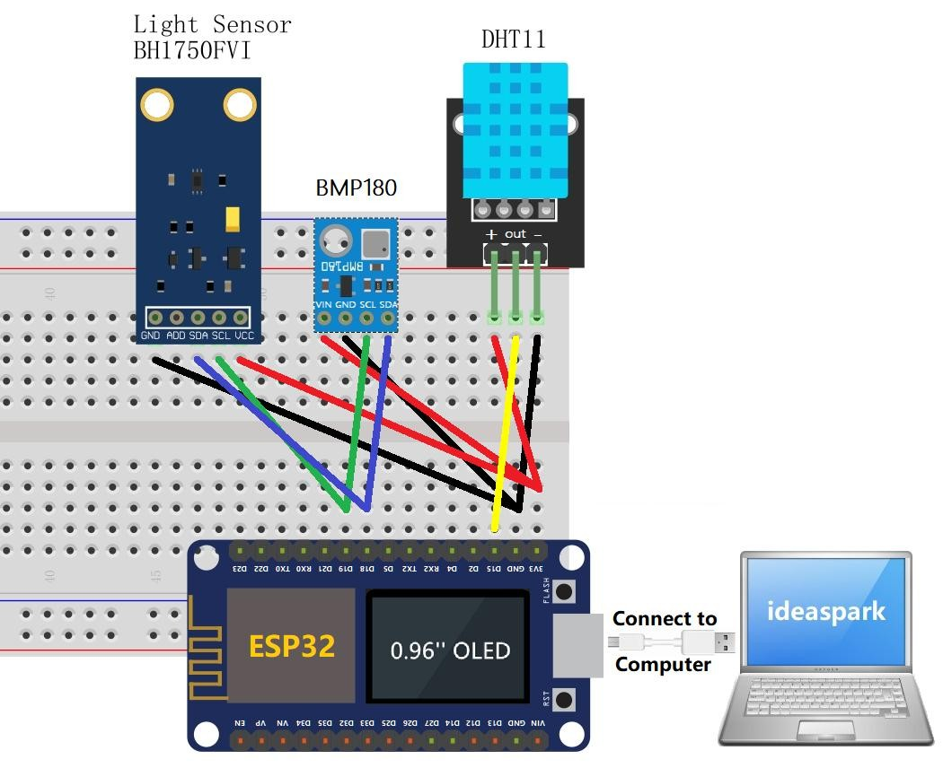

Kit para armar la estación meteorológica en su hardware (componentes físicos) además de ejemplos de como se ve armado.

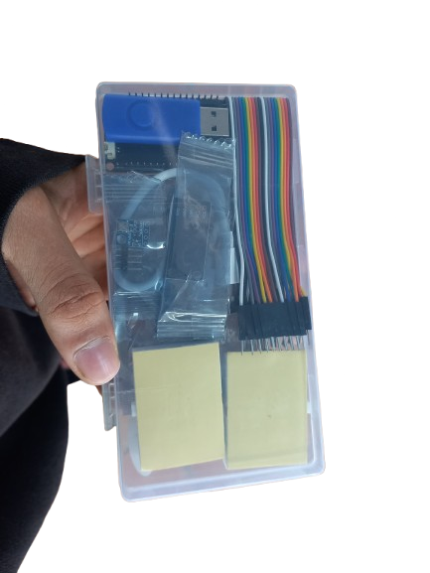

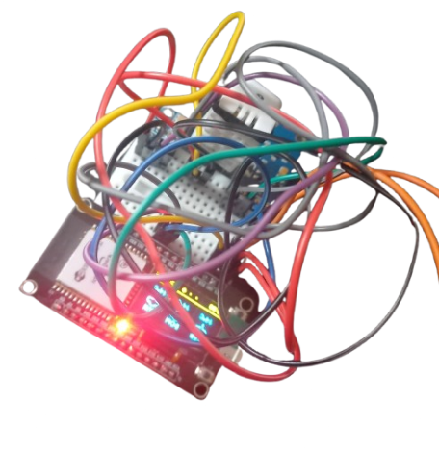

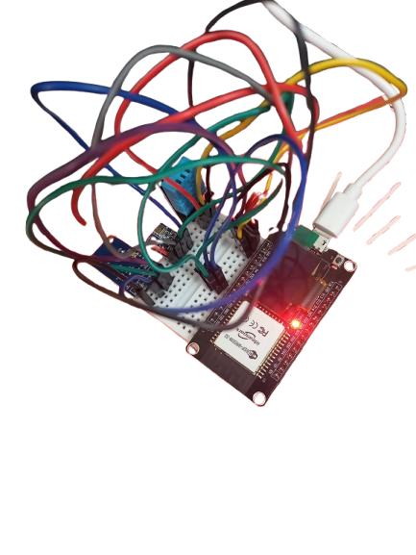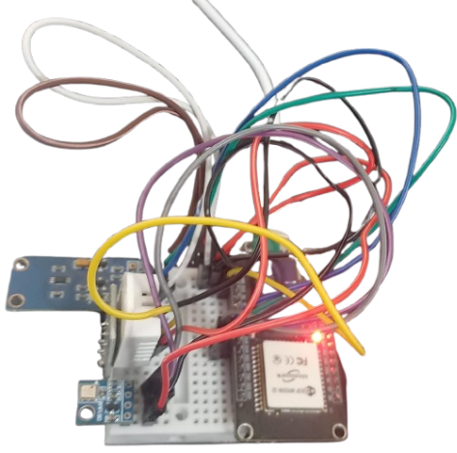

1. **Importar el código fuente del instrumento meteorológico**
   1. Busque el archivo «sketch_project_2_ThinkSpeak.ino» en la carpeta documentacionEstacionMeteorologica:

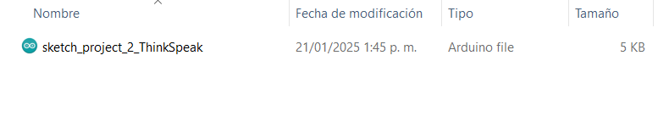

* 1. Importar sketch_project_2_ThinkSpeak.ino a Arduino IDE

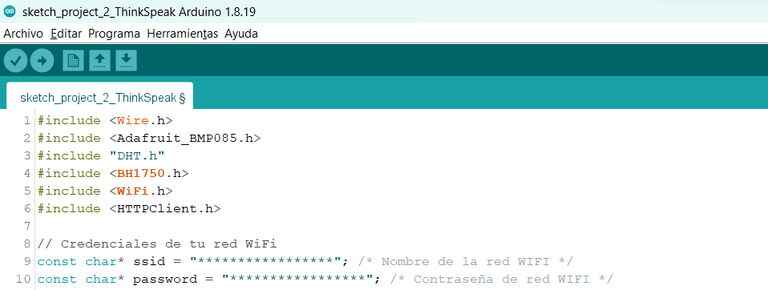

#### it.nesuFiAar“>dorE->tmlWeDcIpn-he>

#### 

1. **Actualice su Nombre WiFi y Contraseña WiFi**
   1. Localice la pestaña «sketch_project_2_ThinkSpeak.ino»,

Sustituya “*****************” en el WiFi_Name por su nombre WiFi Sustituya “*****************” en el WiFi_Password por contraseña WiFi

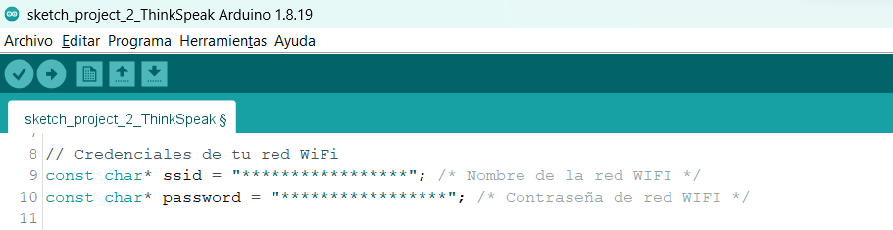

1. **Actualizar la clave API de ThingSpeak Write**
   1. Localice la pestaña “sketch_project_2_ThinkSpeak.ino”,

Reemplace “****************” en thingspeak_API_key con su Clave API de Escritura de Canal ThingSpeak que registró en las preparaciones previas.

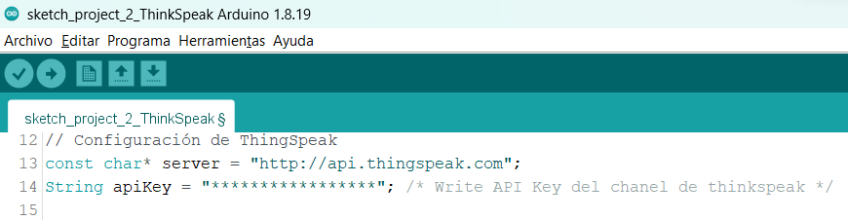

1. **Configurar el parámetro Arduino IDE**
   1. Configure su IDE Arduino de acuerdo con los ajustes que se muestran en la siguiente figura:

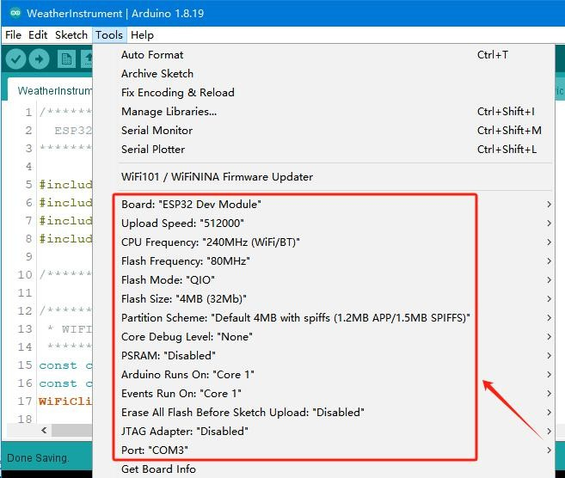

1. **Cargar el código y ver los resultados**

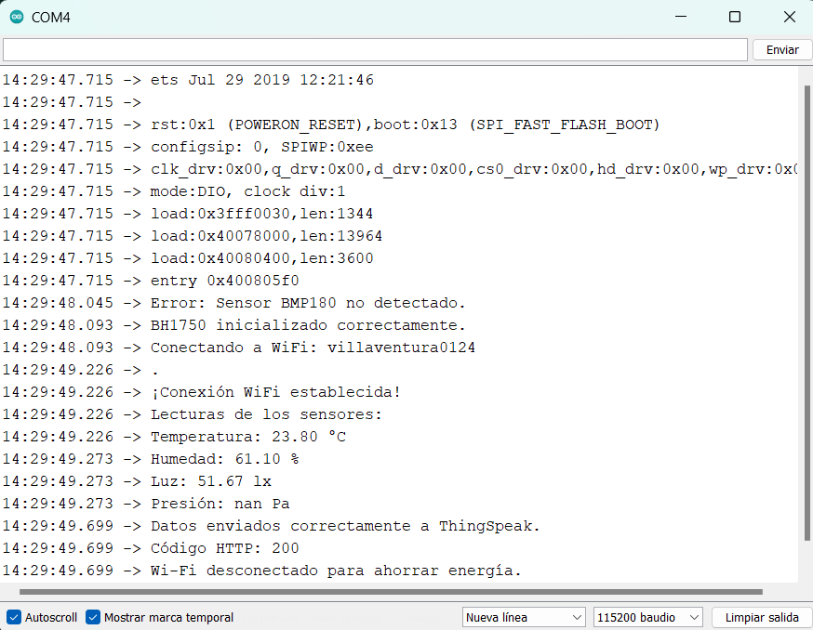

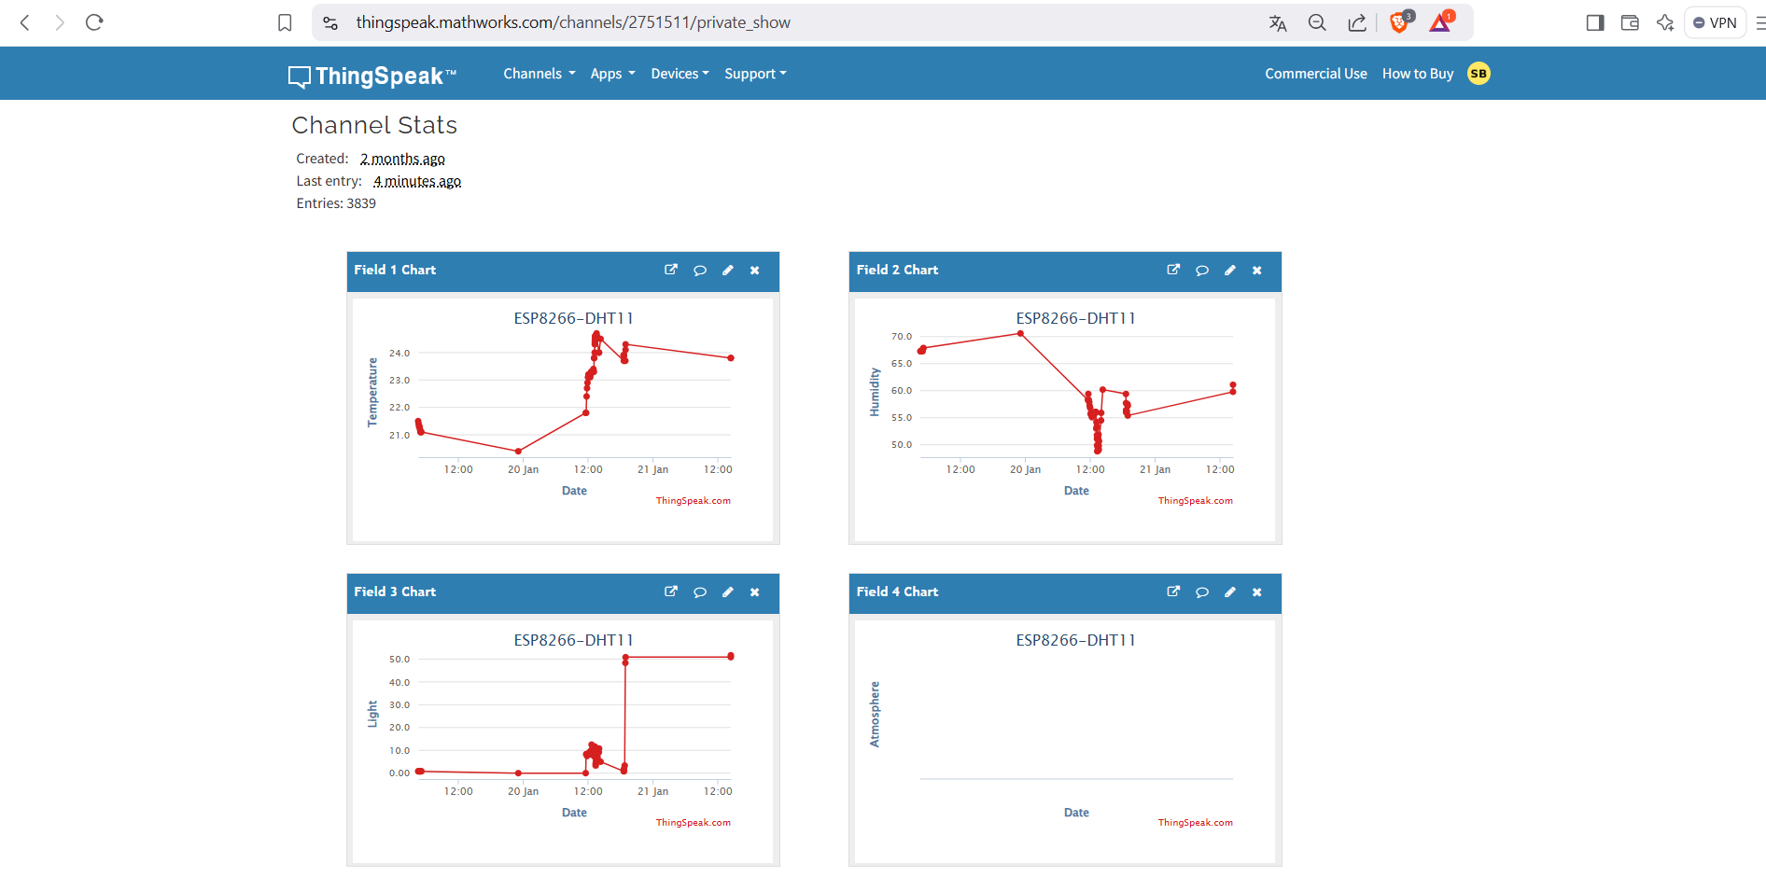

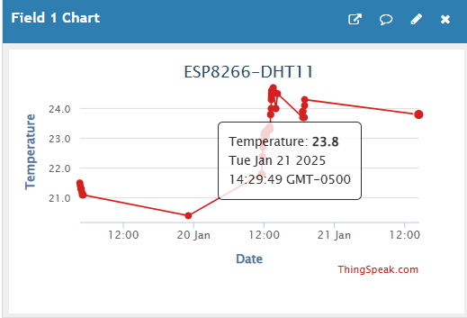

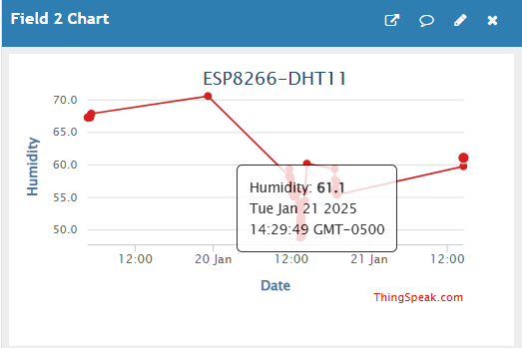

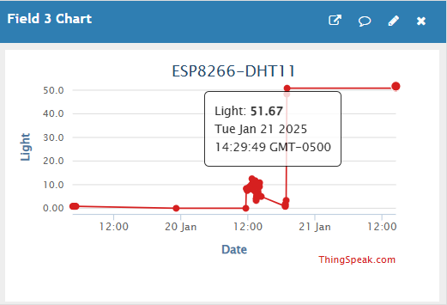

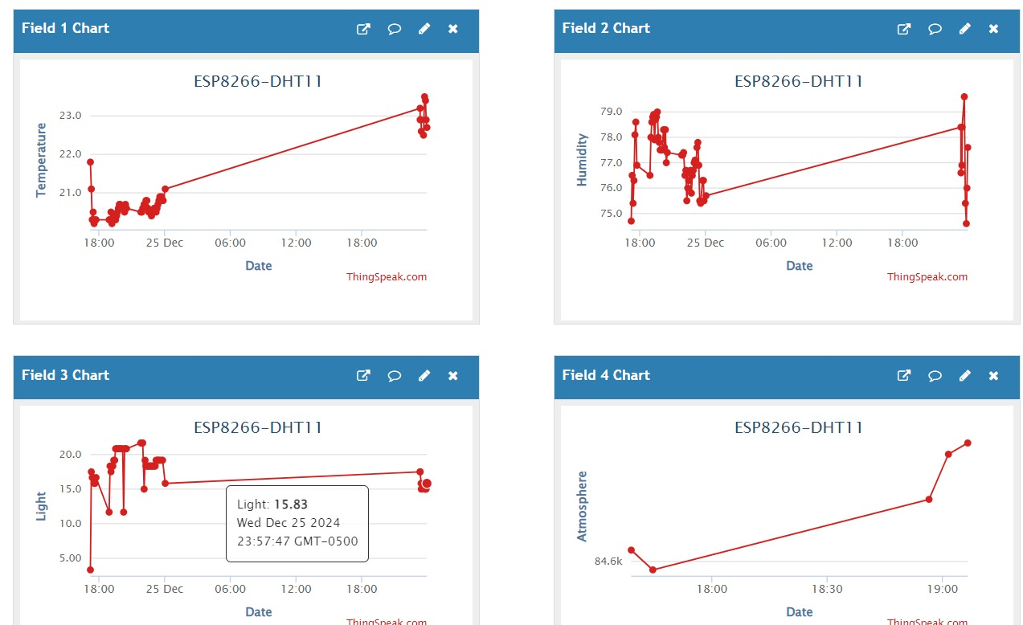

Desarrollador: Santiago Bedoya Corrales